ШАБЛОН УЧЕБНОГО МАТЕРИАЛА
${type} «${name}»
Порядок действий:
1) Если в верхней части документа Вы видите различные предупреждения о безопасности (сообщения на «желтом» фоне), то разрешите редактирование и выполнение макросов в документе:
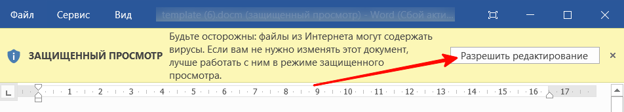
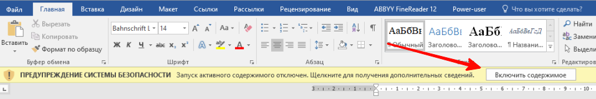
1) Вставьте Ваш контент, начиная со 2ой страницы.
2) Нажмите кнопку «Форматировать текст» (внизу данной страницы), дождитесь сообщения об окончании форматирования.
3) Внесите необходимые дополнительные исправления в документе вручную (при необходимости).
4) Сохраните документ (Ctrl+S, или Файл -> Сохранить). В случае наличия грамматических или пунктуационных ошибок Вам будет предложено исправить их.
5) Загрузите документ в конструктор.

Вставьте Ваш контент здесь…

